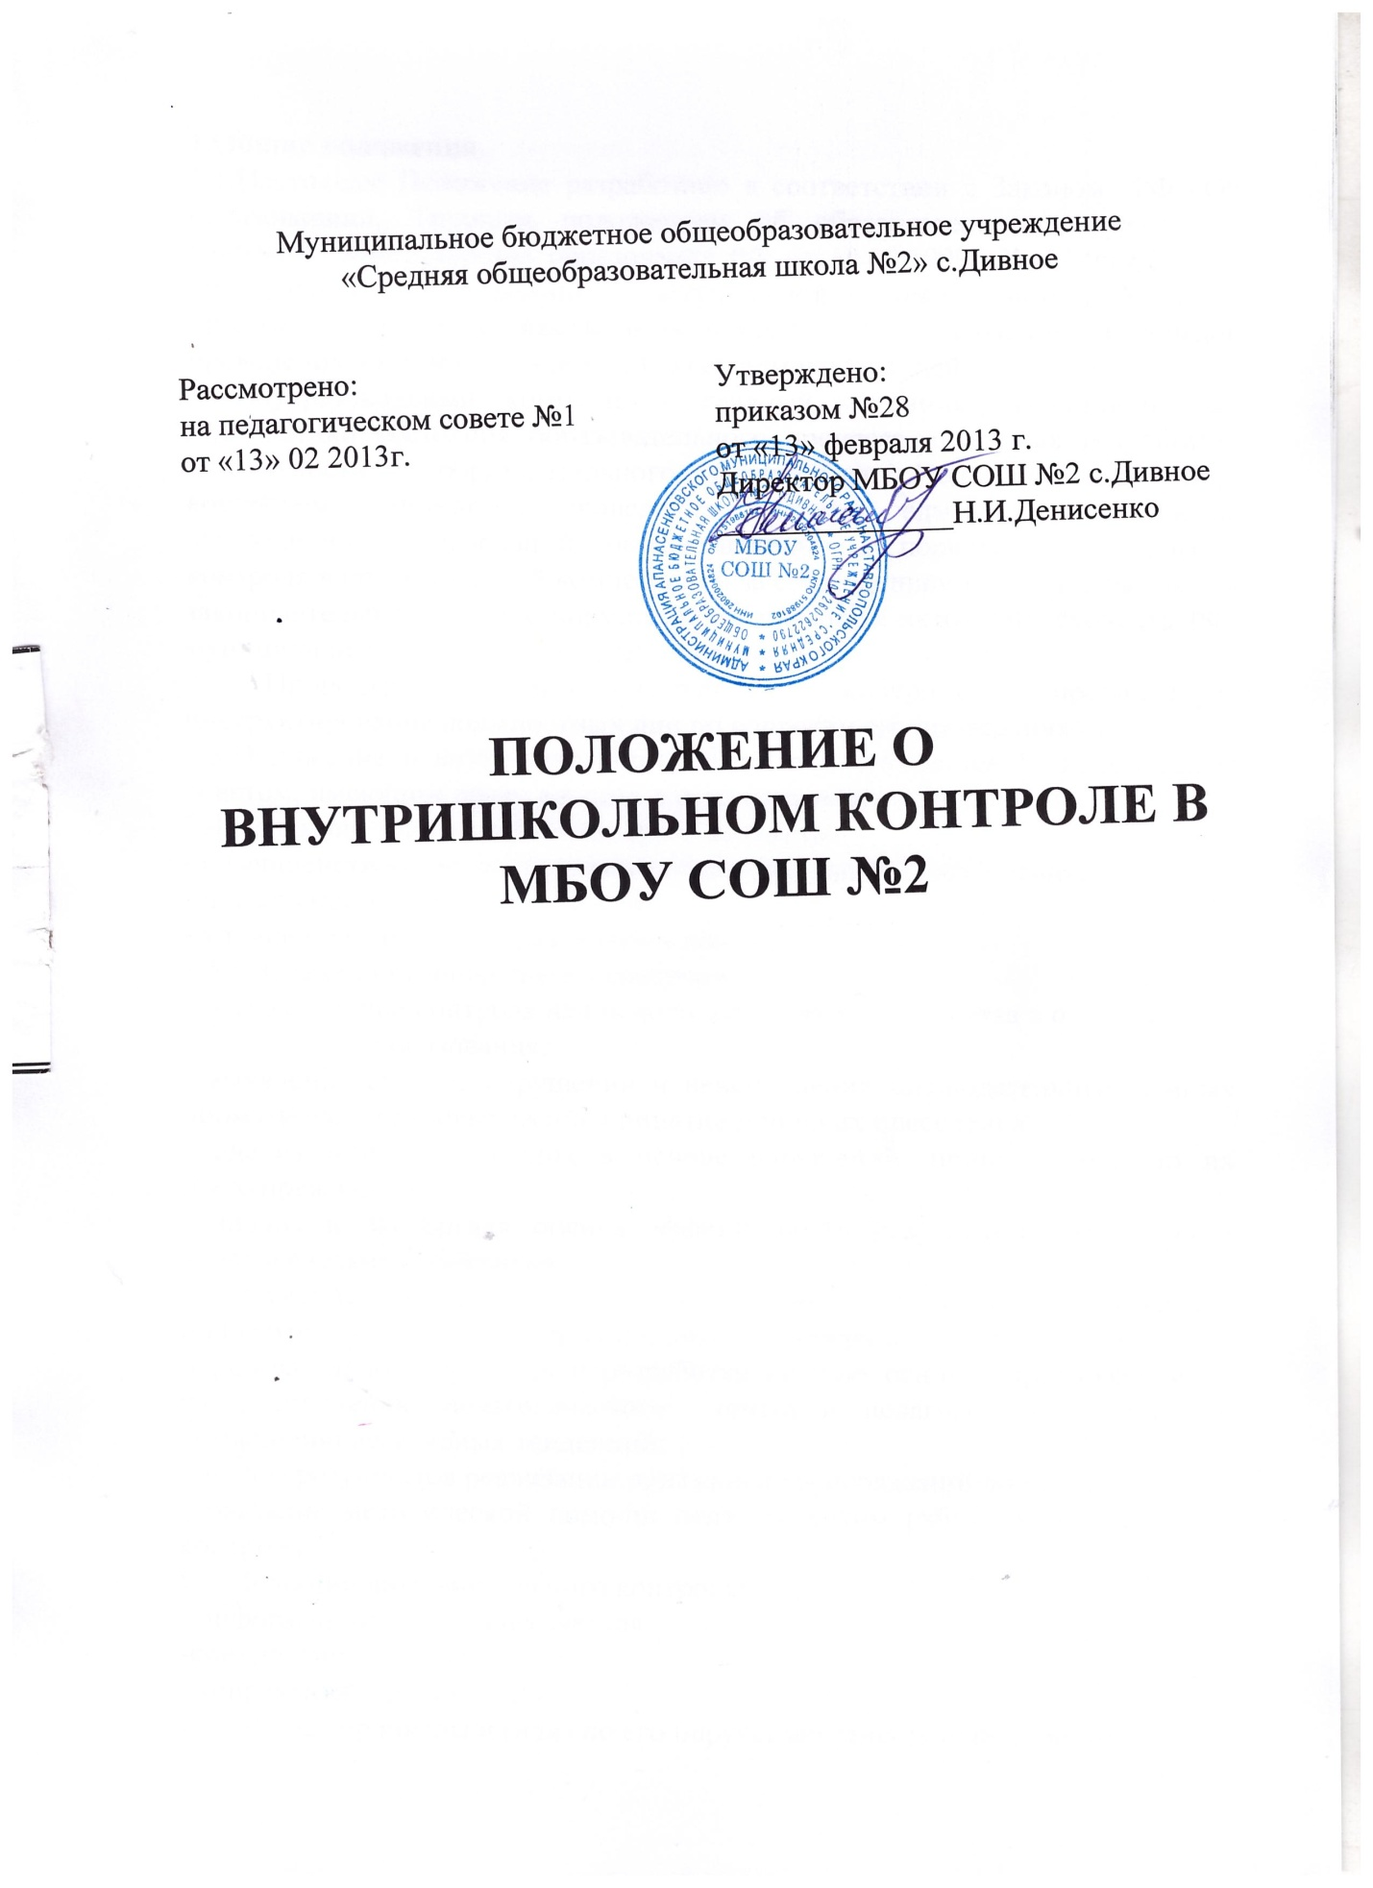
1.Общие положения.
1.1.Настоящее Положение разработано в соответствии с Законом РФ «Об образовании», Типовым положением об образовательном учреждении. Письмом Министерства образования РФ от 10.09.1999г № 22-06-874 «Об обеспечении инспекционно – контрольной деятельности», Уставом, программой развития школы и регламентирует содержание и порядок проведения внутришкольного контроля администрацией.
1.2.Внутришкольный контроль – главный источник информации для диагностики состояния образовательного процесса, основных результатов деятельности образовательного учреждения. Под внутришкольным контролем понимается проведение членами администрации школы наблюдений, обследований, осуществляемых в порядке руководства и контроля в пределах своей компетенции за соблюдением работниками школы законодательных и иных нормативно – правовых актов РФ, субъекта РФ, муниципалитета, школы в области образования.
Процедурам внутришкольного контроля предшествует инструктирование должностных лиц по вопросам его проведения.
1.3.Положение о внутришкольном контроле утверждается Педагогическим советом, имеющим право вносить в него изменения и дополнения.
1.4.Целям внутришкольного контроля являются:
- совершенствование деятельности образовательного учреждения;
- повышение мастерства учителей;
- улучшение качества образования в школе.
1.5. Задачи внутришкольного контроля:
- осуществление контроля над исполнением законодательства в области
образования;
- выявление случаев нарушений и неисполнения законодательных и иных нормативно – правовых актов, принятие мер по их пресечению;
- анализ причин, лежащих в основе нарушений, принятие мер по их предупреждению;
- анализ и экспертная оценка эффективности результатов деятельности педагогических работников;
- изучение результатов педагогической деятельности, выявление положительных и отрицательных тенденций в организации образовательного процесса и разработка на этой основе предложений по распространению педагогического опыта и педагогического опыта и устранению негативных тенденций;
- анализ результатов реализации приказов и распоряжений по школе;
- оказание методической помощи педагогическим работникам в процессе контроля.
1.6. Функции внутришкольного контроля:
- информационно – аналитическая;
-контрольно – диагностическая;
- коррективно- регулятивная.
1.7. Директор школы и (или) по его поручению заместители директора или
эксперты вправе осуществлять внутришкольный контроль результатов деятельности работников по вопросам:
- соблюдения законодательства РФ в области образования;
- осуществления государственной политики в области образования;
- использования финансовых и материальных средств в соответствии с нормативами;
- использования методического обеспечения в образовательном процессе;
- реализации утвержденных образовательных программ и учебных планов, соблюдения утвержденных графиков;
- соблюдения устава, правил внутреннего трудового распорядка и иных локальных актов школы;
- соблюдения порядка проведения промежуточной аттестации обучающихся и текущего контроля успеваемости;
- своевременности предоставления отдельным категориям обучающихся дополнительных льгот и видов материального обеспечения, предусмотренных законодательством Российской Федерации, законодательством области (края) и правовыми актами органов местного самоуправления;
- работы подразделений организаций общественного питания и медицинских учреждений в целях охраны и укрепления здоровья обучающихся и работников школы:
- другим вопросам в рамках компенсации директора школы.
1.8. При оценке учителя в ходе внутришкольного контроля учитывается;
- выполнение государственных программ в полном объеме (прохождение
материала, проведение практических работ, контрольных работ, экскурсий
и др.);
- уровень знаний, умений, навыков и развитие учащихся;
- степень самостоятельности учащихся;
- владение учащимися общеучебными навыками, интеллектуальными умениями;
- дифференцированный подход к учащимися в процессе обучения;
- совместная деятельность учителя и ученика;
- наличие положительного эмоционального микроклимата;
- умение отбирать содержимое учебного материала (подбор дополнительной литературы, информации, иллюстраций и другого материала, направленного на усвоение учащимися системы знаний);
- способность к анализу педагогических ситуаций, рефлексии, самостоятельному контролю за результатами педагогической деятельности;
- умение корректировать свою деятельность;
- умение обобщать свой опыт;
- умение составлять и реализовывать план своего развития
1.9. Методы контроля над деятельностью учителя:
- анкетирование;
- тестирование;
- социальный опрос;
- мониторинг;
- наблюдение;
- изучение документации;
- анализ самоанализа уроков;
- беседа о деятельности учащихся;
- результаты учебной деятельности учащихся.
1.10. Методы контроля над результатами учебной деятельности:
- наблюдение;
- устный опрос;
- письменный опрос;
- письменная проверка знаний (контрольная работа);
- комбинированная проверка;
- бесед, анкетирование, тестирование;
- проверка документации.
1.11. Внутришкольный контроль может осуществляться в виде плановых или оперативных проверок, мониторинга, проведения административных работ.
Внутришкольный контроль в виде плановых проверок осуществляется в соответствии с утвержденным планом – графиком, который обеспечивает
периодичность и исключает нерациональное дублирование в организации
проверок. Он доводится до членов педагогического коллектива в начале учебного года.
Внутришкольный контроль в виде оперативных проверок осуществляется в целях установления фактов и проверки сведений о нарушениях, указанных в обращениях обучающихся и их родителей или других граждан, организаций, урегулирования конфликтных ситуаций в отношениях ситуаций между участниками образовательного процесса.
Внутришкольный контроль в виде мониторинга предусматривает сбор,
системный учет, обработку и анализ информации об организации и результатах образовательного процесс для эффективного решения задач управления качеством образования (результаты образовательной деятельности, состояние здоровья обучающихся, организации питания, выполнения режимных моментов, исполнительная дисциплина, учебно – методическое обеспечение, диагностика педагогического мастерства и т.д.)
Внутришкольный контроль в виде административной работы осуществляется директором школы или его заместителями по учебно – воспитательной работе с целью проверки успешности обучения в рамках текущего контроля успеваемости и промежуточной аттестации обучающихся.
1.12. Виды внутришкольного контроля:
- предварительный – предварительное знакомство;
- текущий – непосредственное наблюдение за учебно – воспитательным процессом;
- итоговый – изучение результатов работы школы, педагогов за четверть,
полугодие, учебный год.
1.13. Формы внутришкольного контроля:
- персональный;
- тематический;
- классно – обобщающий;
- комплексный.
1.14. Правила внутришкольного контроля:
- внутришкольный контроль осуществляет директор школы или по его поручению заместители по учебно-воспитательной работе, руководители методических объединений, другие специалисты;
- в качестве экспертов к участию во внутришкольном контроле могут привлекаться сторонние (компетентные) организации и отдельные специалисты;
- директор издает приказ (указание) о сроках и теме предстоящей проверки,
устанавливает срок предоставления итоговых материалов, план-задание;
- план-задание определяет вопросы конкретной проверки и должно обеспечить достаточную информированность и сравнимость результатов внутришкольного контроля для подготовки итогового документа по отдельным разделам деятельности школы или должностного лица;
- продолжительность тематических или комплексных проверок не должна превышать ней с посещением не более 5 уроков, занятий и других мероприятий;
- эксперты имеют право запрашивать необходимую информацию, изучать
документацию, относящуюся к предмету внутришкольного контроля;
- при обнаружении в ходе внутришкольного контроля нарушений законодательства Российской Федерации в области образования, о. них сообщается директору школы;
- экспертные опросы и анкетирование обучающихся проводятся только в необходимых случаях по согласованию с психологической и методической службой школы;
- при проведении планового контроля не требуется дополнительного предупреждения учителя, если в месячном плане указаны сроки контроля. В экстренных случаях директор и его заместители по учебно-воспитательной работе могут посещать уроки учителей школы без предварительного предупреждения;
- при проведении оперативных проверок педагогический работник предупреждается не менее чем за 1 день до посещения уроков;
- в экстренных случаях педагогический работник предупреждается не менее чем за 1 день до посещения уроков (экстренным случаем считается Письменная жалоба на нарушения прав ребенка, законодательства об образовании).
1.15. Основания для внутришкольного контроля:
- заявление педагогического работника на аттестацию;
- плановый контроль;
- проверка состояния дел для подготовки управленческих решений;
- обращение физических и юридических лиц по поводу на рушений в области образования.
1.16. Результаты внутришкольного контроля оформляются в виде аналитической справки, справки о результатах внутришкольного контроля или доклада о состоянии дел по проверяемому вопросу или иной формы, установленной в школе. Итоговый материал должен содержать констатацию фактов, выводы и, при необходимости, предложения. Информация о результатах доводится до работников школы в течение 7 дней с момента завершения проверки.
Педагогические работники после ознакомления с результатами внутришкольного контроля должны поставить подпись под итоговым материалом, удостоверяющую то, что они поставлены в известность о результатах внутришкольного контроля.
При этом они вправе сделать запись в итоговом материале о несогласии с результатами контроля в целом или по отдельным фактам и выводам и обратиться в конфликтную комиссию профкома школы или вышестоящие органы управления образованием.
По итогам внутришкольного контроля в зависимости от его формы, целей и задач, а также с учётом реального положения дел:
а) проводятся заседания Педагогического или Методического советов, производственные совещания, рабочие совещания с педагогическим составом;
б) сделанные замечания и предложения фиксируются в документации согласно номенклатуре дел школы;
в) результаты внутришкольного контроля могут учитываться при проведении аттестации педагогических работников, но не являются основанием для заключения экспертной группы.
1.17. Директор школы по результатам внутришкольного контроля принимает
следующие решения:
- об издании соответствующего приказа;
- об обсуждении итоговых материалов внутришкольного контроля коллегиальным
органом;
- о проведении повторного контроля: с привлечением определенных специалистов
(экспертов);
- о привлечении к дисциплинарной ответственности должностных лиц;
- иные решения в пределах своей компетенции.
1.18.0 результатах проверки сведений, изложенных в обращениях обучающихся, их родителей, а также в обращениях и запросах других граждан и организаций, сообщается им в установленном порядке и в установленные сроки.
2. Личностно-профессиональный контроль
2.1.Личностно-профессиональный контроль предполагает изучение и анализ педагогической деятельности отдельного учителя.
2.2.В ходе персонального контроля руководитель изучает:
- уровень знаний учителем современных достижений психологической и педагогической науки, профессиональное мастерство учителя;
- уровень овладения учителем технологиями развивающего обучения, наиболее эффективными формами, методами и приемами обучения;
- результаты работы учителя и пути их достижения;
- способы повышения профессиональной квалификации учителя.
2.3. При осуществлении персонального контроля руководитель имеет право:
- знакомиться с документацией в соответствии с функциональными обязанностями, рабочими программами (тематическим планированием, которое составляется учителем на учебный год, рассматривается и утверждается на заседании методического объединения и может корректироваться в процессе работы) 'поурочными планами, классными журналами, дневниками и тетрадями учащихся, протоколами родительских собраний, планами воспитательной работы, аналитическими материалами учителя; .
- изучать практическую деятельность педагогических работников щколы через посещение и анализ уроков, внеклассных мероприятий, занятий кружков, факультативов, секций;
- проводить экспертизу педагогической деятельности;
- проводить мониторинг образовательного процесса с последующим анализом полученной информации;
- организовывать социологические, психологические, педагогические исследования:
анкетирование, тестирование учащихся, родителей, учителей;
- делать выводы и принимать управленческие решения.
2.4. Проверяемый педагогический работник имеет право:
- знать сроки контроля и критерий оценки его деятельности;
- знать цель, содержание, виды, формы и методы контроля;
- своевременно знакомиться с выводами и рекомендациями администрации;
- обратиться в конфликтную комиссию профкома школы или вышестоящие органы
управления образованием при несогласии с результатами контроля.
2.5. По результатам персонального контроля деятельности
учителя оформляется справка.
3 Тематический контроль
3.1. Тематический контроль проводится по отдельным проблемам деятельности школы.
3.2. Содержание тематического контроля может включать вопросы индивидуализации, дифференциации, коррекции обучения, устранения перегрузки учащихся, уровня сформированности общеучебных умений и навыков, активизации познавательной деятельности обучающихся и другие вопросы.
3.3. Тематический контроль направлен не только на изучение фактического состояния дел по конкретному вопросу, но и внедрение в существующую практику технологии развивающего обучения, новых форм и методов работы, опыта мастеров педагогического труда.
3.4.Темы контроля определяются в соответствии с программой развития школы, проблемно – ориентированным анализом работы по итогам учебного года, основными тенденциями развития образования в городе, регионе, стране.
3.5. Члены педагогического коллектива должны быть ознакомлены с темами, сроками, целями, формами и методами контроля в соответствии с планом работы школы.
3.6. В ходе тематического контроля:
- проводятся тематические исследования (анкетирование, тестирование);
- осуществляется анализ практической деятельности учителя, классного воспитателя, классного руководителя, руководителей и секций, учащихся, посещение уроков, внеклассных мероприятий, занятий кружков, секций; анализ школьной и классной документации.
3.7. Результаты тематического контроля оформляются в виде заключения или справки.
3.8. Педагогический коллектив знакомится с результатами тематического контроля на заседаниях Педсоветов, совещаниях директоре или заместителях, заседаниях методических объединений.
3.9. По результатам тематического контроля принимаются меры, направленные на совершенствование учебно – воспитательного процесса и повышение качества знаний, уровня воспитанности и развития учащихся.
3.10. Результаты тематического контроля нескольких педагогов могут быть оформлены одним документом.
4. Классно – обобщающий контроль
4.1. Классно – обобщающий контроль осуществляется в конкретном классе или параллели.
4.2. Классно – обобщающий контроль направлен на получение информации о состоянии образовательного процесса в том или ином классе или параллели.
4.3. В ходе классно – обобщающего контроля руководитель изучает весь комплекс учебно – воспитательной работы в отдельном классе или классах:
- деятельность всех учителей;
- включение учащихся в познавательную деятельность;
- привитие интереса к знаниям;
- стимулирование потребности в самообразовании, самоанализе,
самосовершенствовании, самоопределении;
- сотрудничество учителя и учащихся;
- социально – психологический климат в классном коллективе.
4.4. Классы для проведения классно – обобщающего контроля определяются по результатам проблемно – ориентированного анализа по итогам учебного года; полугодия или четверти.
4.5. Продолжительность классно – обобщающего контроля определяется необходимой глубиной изучения состояния дел в соответствии с выявленными проблемами.
4.6. Члены педагогического коллектива предварительно знакомятся с объектами, сроком, целями, формами и методами классно – обобщающего контроля в соответствии с планом работы школы.
4.7. По результатам классно – обобщающего контроля проводятся мини – педсоветы, совещания при директоре или его заместителях, классные часы, родительские собрания.
5. Комплексный контроль
5.1. Комплексный контроль проводится с целью получения полной информации о состоянии образовательного процесса в школе в целом или по конкретной проблеме.
5.2. Для проведения комплексного контроля создается группа, состоящая из членов администрации образовательного учреждения, руководителей методических объединений, эффективно работающих учителей школы под руководством одного из членов администрации. Для работы в составе данной группы администрации может привлекать лучших учителей других школ, инспекторов методистов городского (районного) управления образованием, работников высших учебных заведений и областного (краевого) института повышения квалификации.
5.3. Члены группы должны четко определить цели, задачи, разработать план проверки, распределить обязанности между собой.
5.4. Перед каждым проверяющим ставится конкретная задача, устанавливаются сроки, формы обобщения итого комплексной проверки.
5.5. Члены педагогического коллектива знакомятся с целями, задачами, планом проведения комплексной проверки в соответствии с планом работы школы, но не менее за месяц до ее начала.
5.6. По результатам комплексной проверки готовится справка, на основании которой директором школы издается приказ (контроль за исполнением которого возлагается на одного из членов администрации) и проводится заседание Педагогического совета, совещание при директоре или его заместителях.
5.7. При получении положительных результатов данный приказ снимется с контроля.

